________________ __________________

La poésie des douze mois.
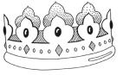
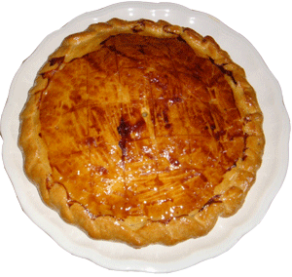
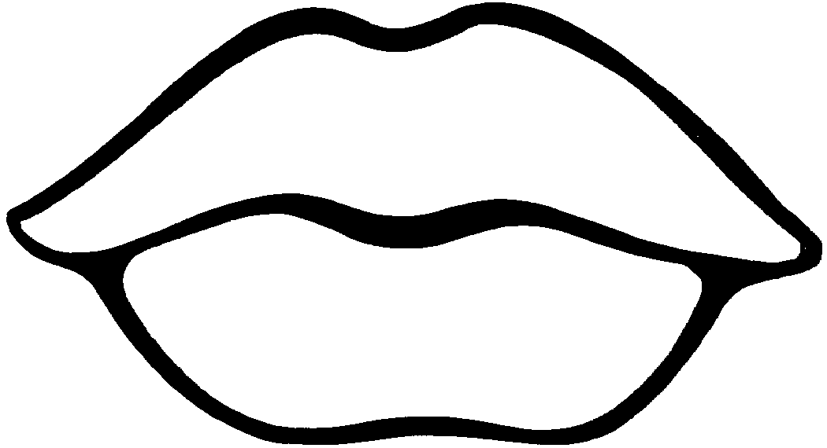



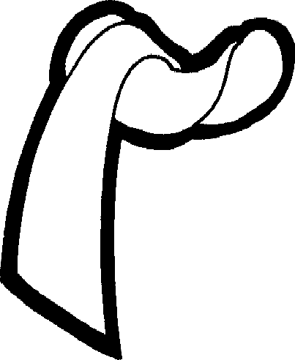
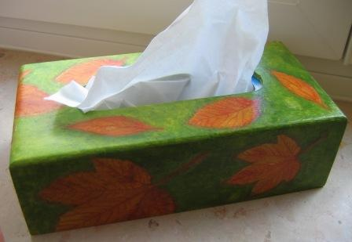
FÉVRIER
2
2
C'est JANVIER le premier né,
Sa couronne sur la tête,

JANVIER
Il dévore une galette !
FÉVRIER, c'est le second

FÉVRIER
Qui s'enrhume et qui grelotte,

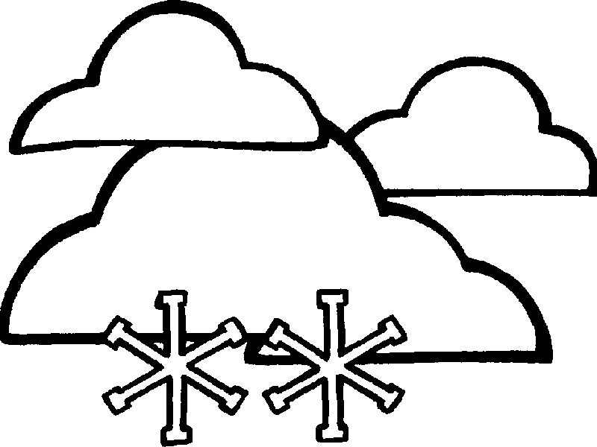
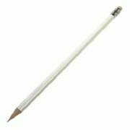
Qui réclame des bouillottes.
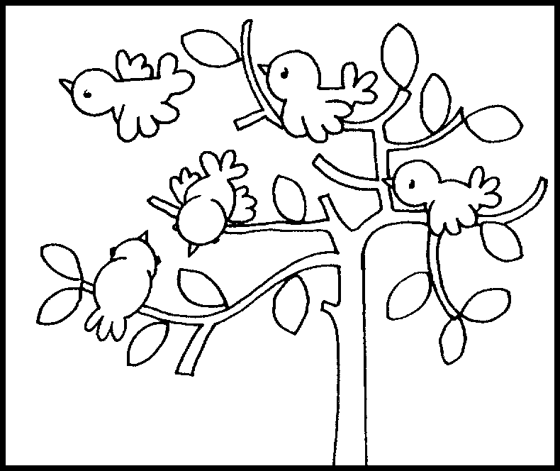
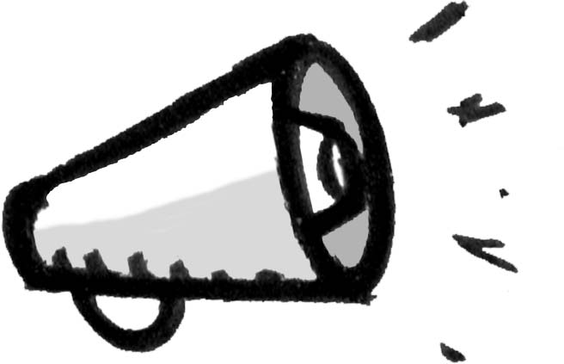
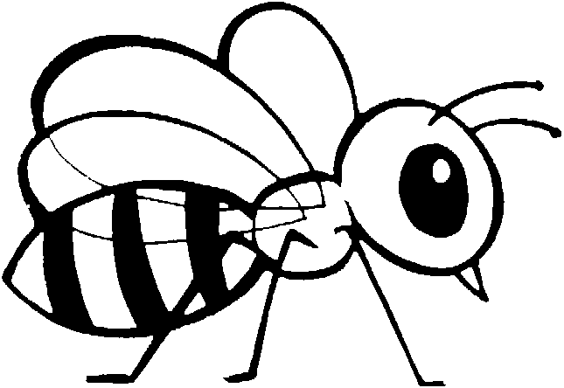
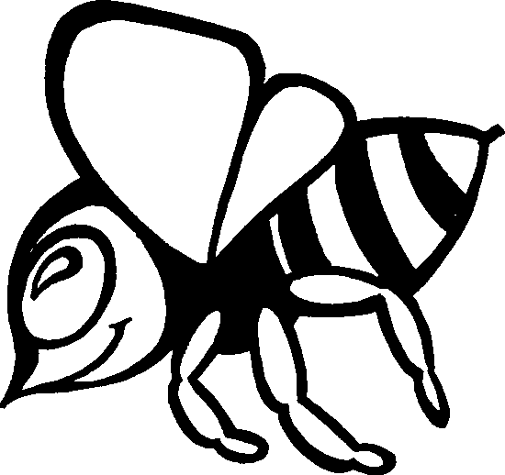
AVRIL
Regardez le mois de MARS.

MARS
Il dessine sur les branches
Des pétales de soie blanche.
Le suivant s'appelle AVRIL
Et c'est le mois qui réveille
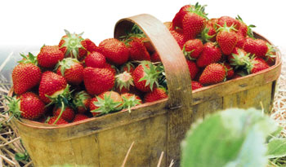
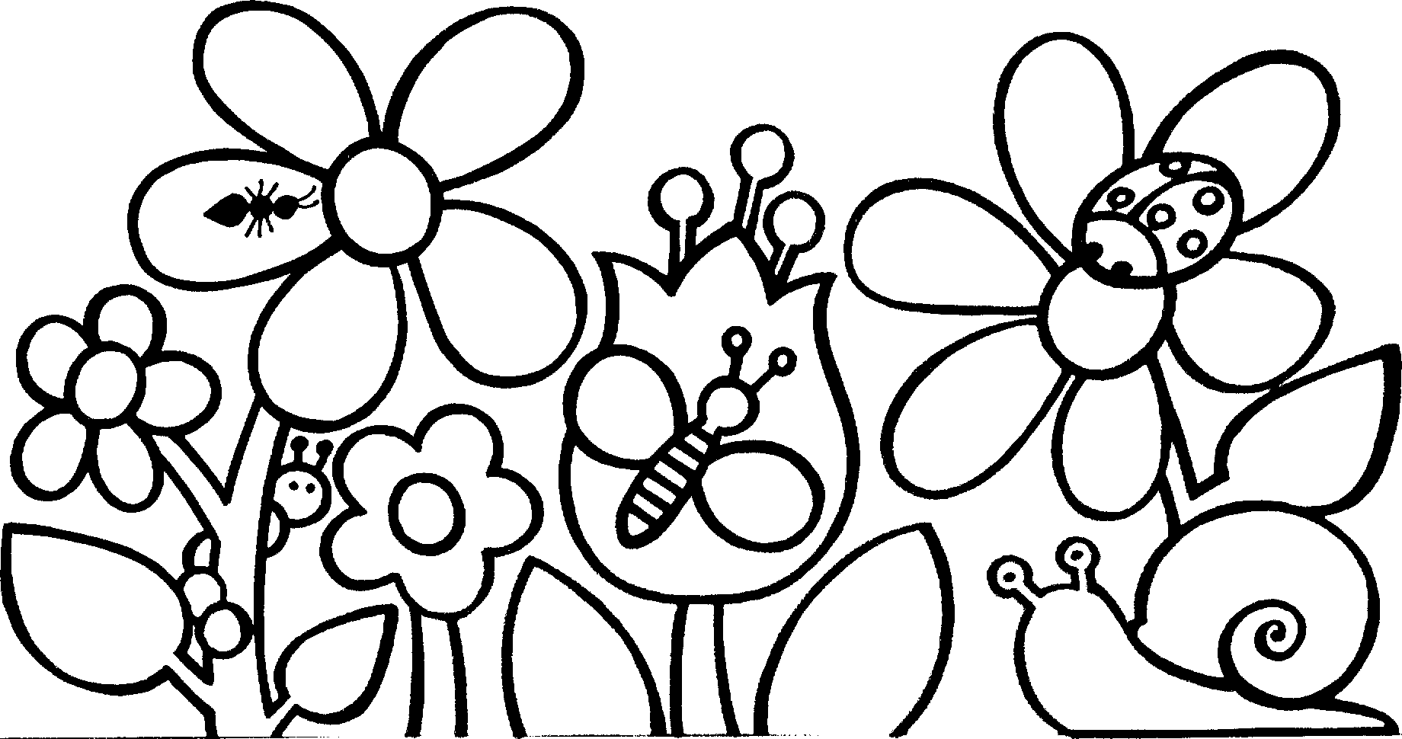
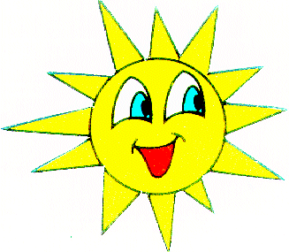
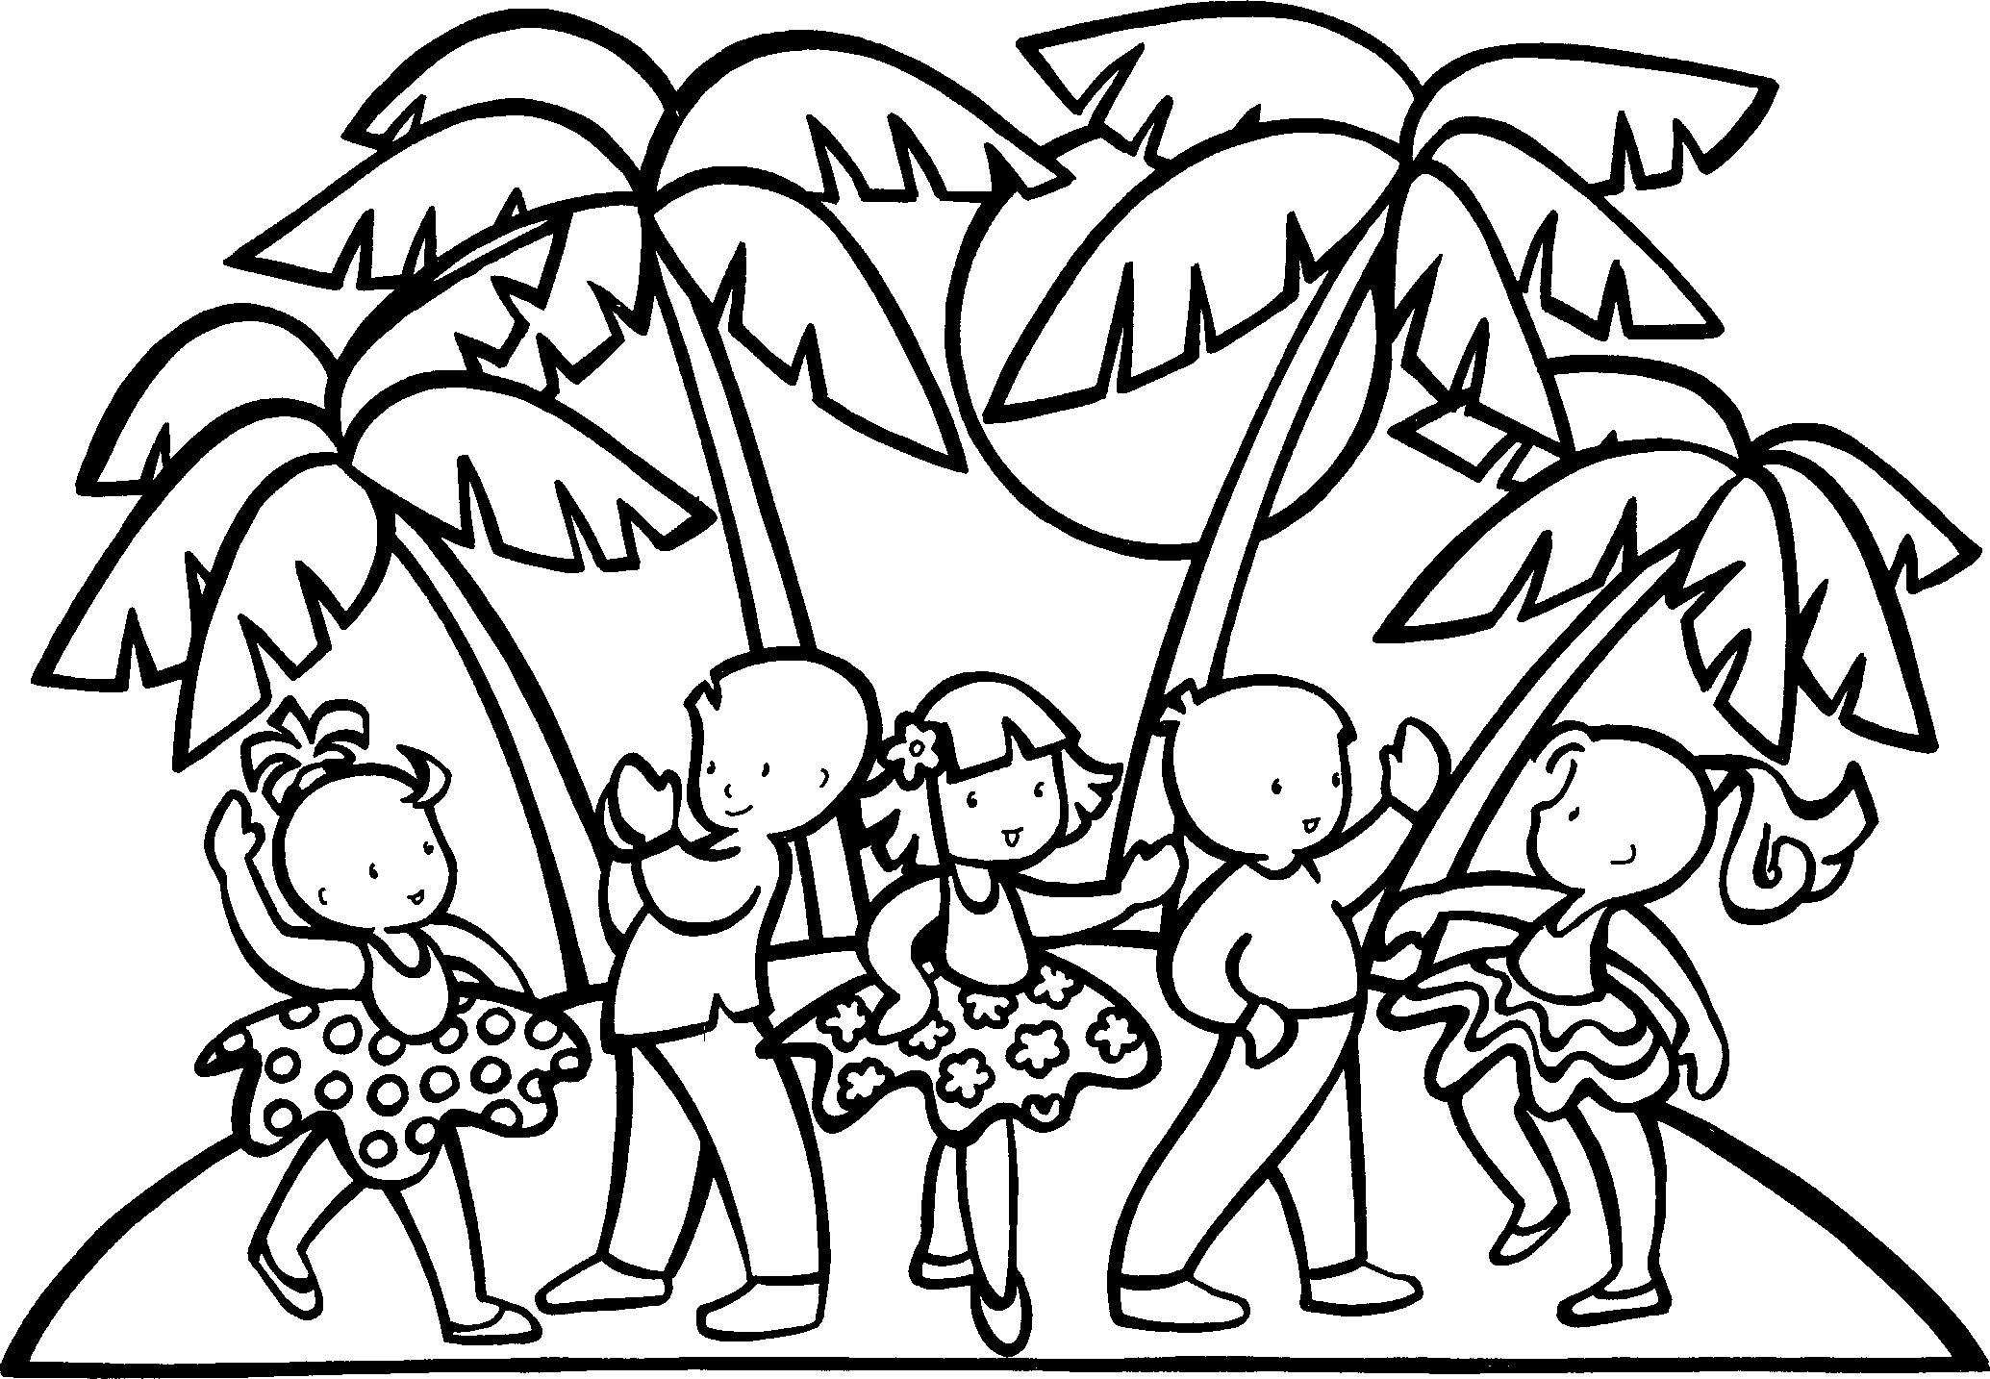
Les oiseaux et les abeilles.
Quand le mois de MAI s'en vient,
Il met tout le monde à l'aise

MAI

JUIN
Devant un panier de fraises.
Pour fêter le mois de JUIN,

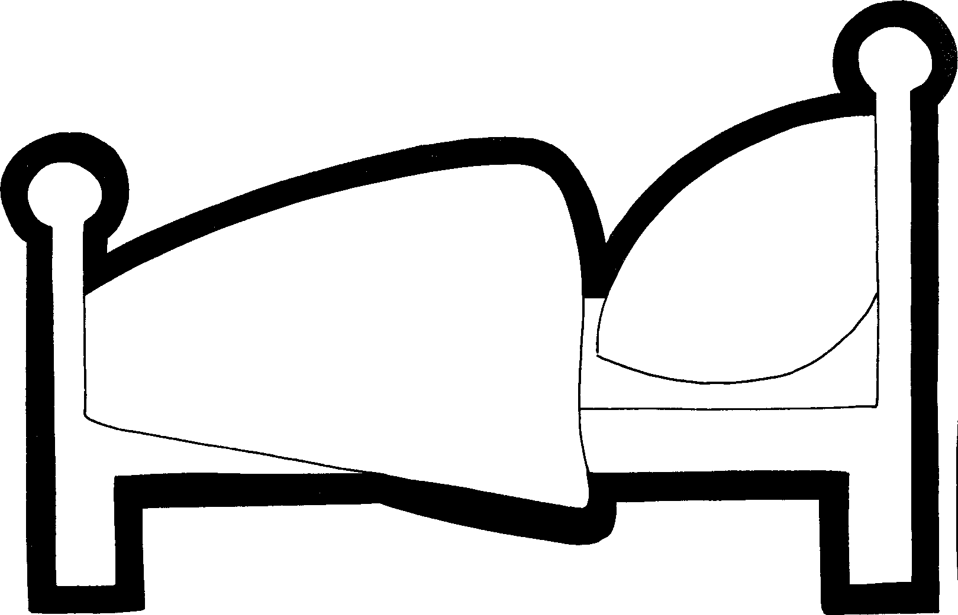
Il faut entrer dans la danse
JUILLET
Du soleil et des vacances.
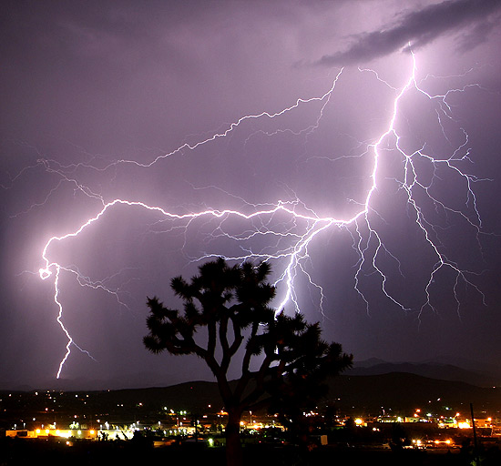
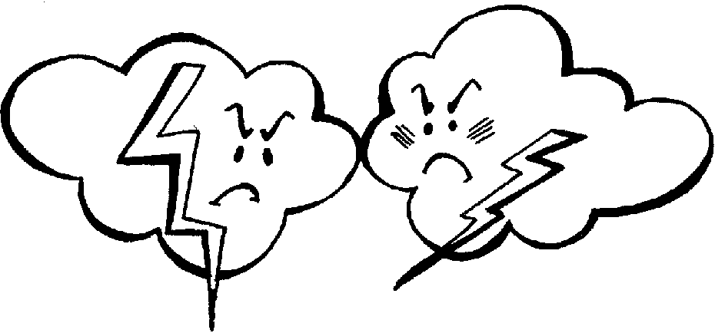
Et JUILLET s'en va dormir
AOÛT
Entre deux bottes de paille
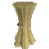
La chevelure en bataille.
Le mois d'AOÛT n'est qu'un voyou,
Il invente des orages
Pour taquiner les nuages.
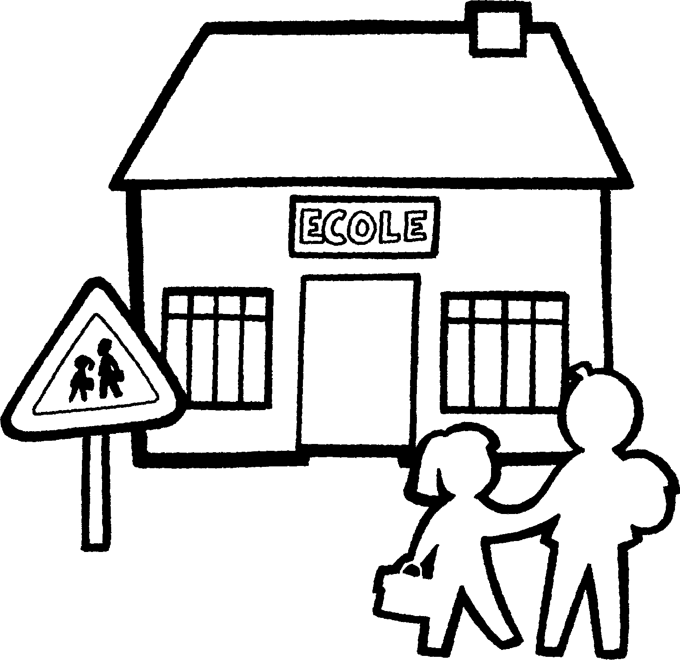
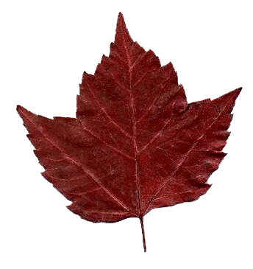
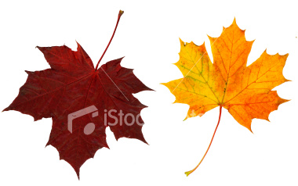
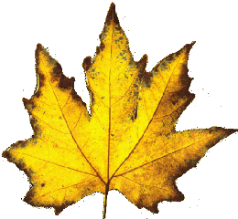
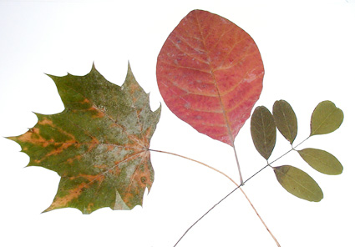

Et SEPTEMBRE tout doré
Prend la route de l'école

SEPTEMBRE
Sous les feuilles qui s'envolent.
C'est OCTOBRE le suivant

OCTOBRE
Qui se fait une frimousse
Parsemée de taches rousses.
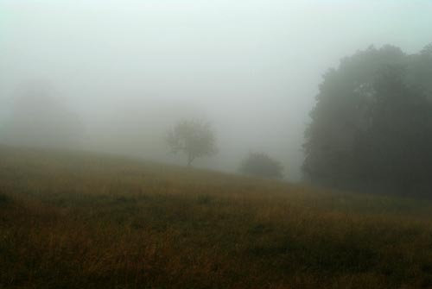
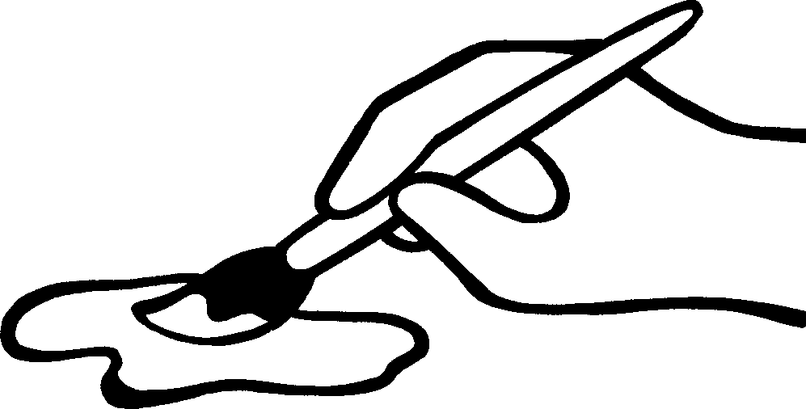
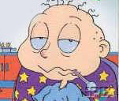
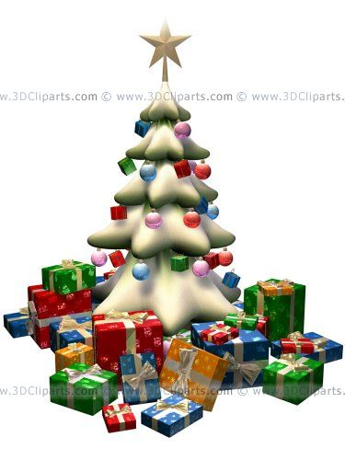

Et NOVEMBRE tout en gris
OVEMBRE
CEMBRE
Je suis le dernier !

DÉCEMBRE
Se dépêche dans la brume
D'attraper son premier rhume.
C'est DÉCEMBRE le dernier
Qui réclame à tous ses frères

NOVEMBRE
Des cadeaux d'anniversaire !

